In classe
Buongiorno ragazzi! Entrate e sedetevi, per favore
Buongiorno prof!
Sara, chiudi la porta per favore. Michele e Giovanni, voi aprite le finestre
Professore, dove posso sedermi?
Prof, noi non abbiamo il quaderno, abbiamo solo il libro

Prima di cominciare, prof, posso andare in bagno?
C’è un posto vicino a Giovanni. Siediti là. Loro si siedono in fondo. Prendete il libro di italiano, il quaderno e una penna
Sì, tu puoi uscire. Noi ti aspettiamo
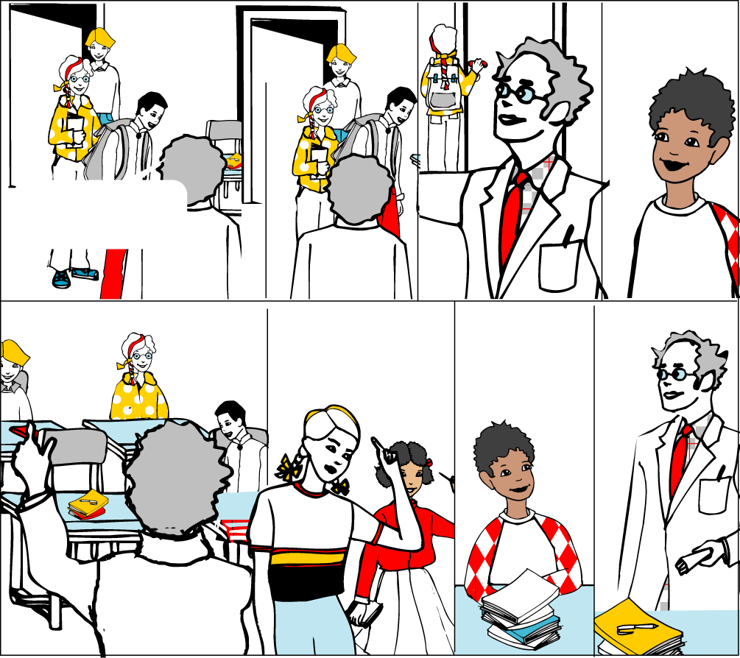
Prof Perosi: Buongiorno ragazzi! Entrate e sedetevi, per favore
Ragazzi: Buongiorno prof!
Prof Perosi: Sara, chiudi la porta per favore. Michele e Giovanni, voi aprite le finestre
Omar: Professore, dove posso sedermi?
Prof Perosi: C’è un posto vicino a Giovanni. Siediti là. Loro si siedono in fondo. Prendete il libro di italiano, il quaderno e una penna
Anna e Fatima: Prof, noi non abbiamo il quaderno, abbiamo solo il libro
Omar: Prima di cominciare, prof, posso andare in bagno?
Prof Perosi: Sì, tu puoi uscire. Noi ti aspettiamo

In corridoio
Io sono il Dirigente della scuola. Dove vai?
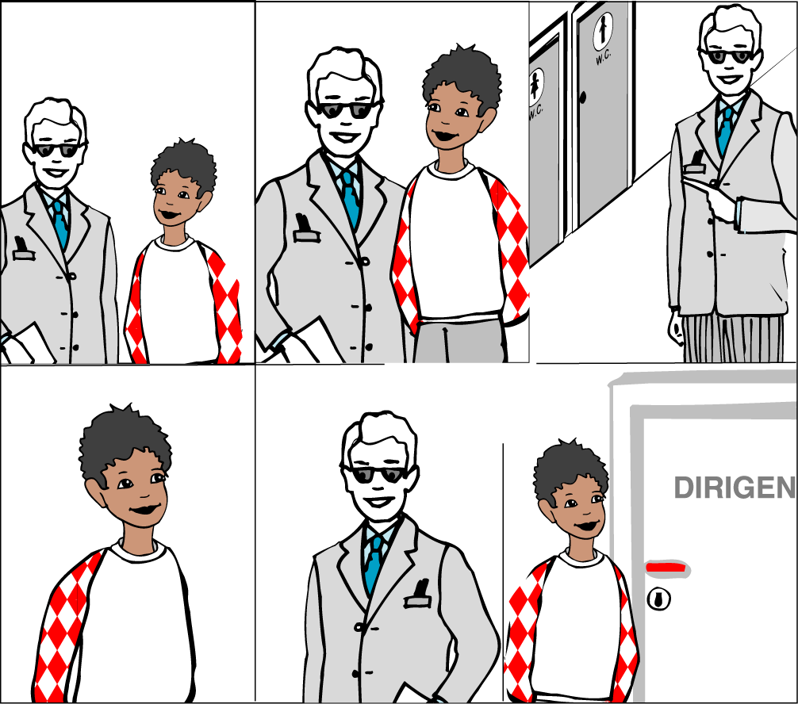
Ciao, chi sei?
Buongiorno, mi chiamo Omar
Vado in bagno. Per favore, dov’è?

E’ lì a destra. Qui a sinistra c’è la dirigenza e vicino all’ingresso c’è la segreteria
Grazie. Buongiorno
Ciao Omar

Dirigente: Ciao, chi sei?
Omar: Buongiorno, mi chiamo Omar
Dirigente: Io sono il Dirigente della scuola. Dove vai?
Omar: Vado in bagno. Per favore, dov’è?
Dirigente: E’ lì a destra. Qui a sinistra c’è la dirigenza e vicino all’ingresso c’è la segreteria
Omar: Grazie. Buongiorno
Dirigente: Ciao Omar

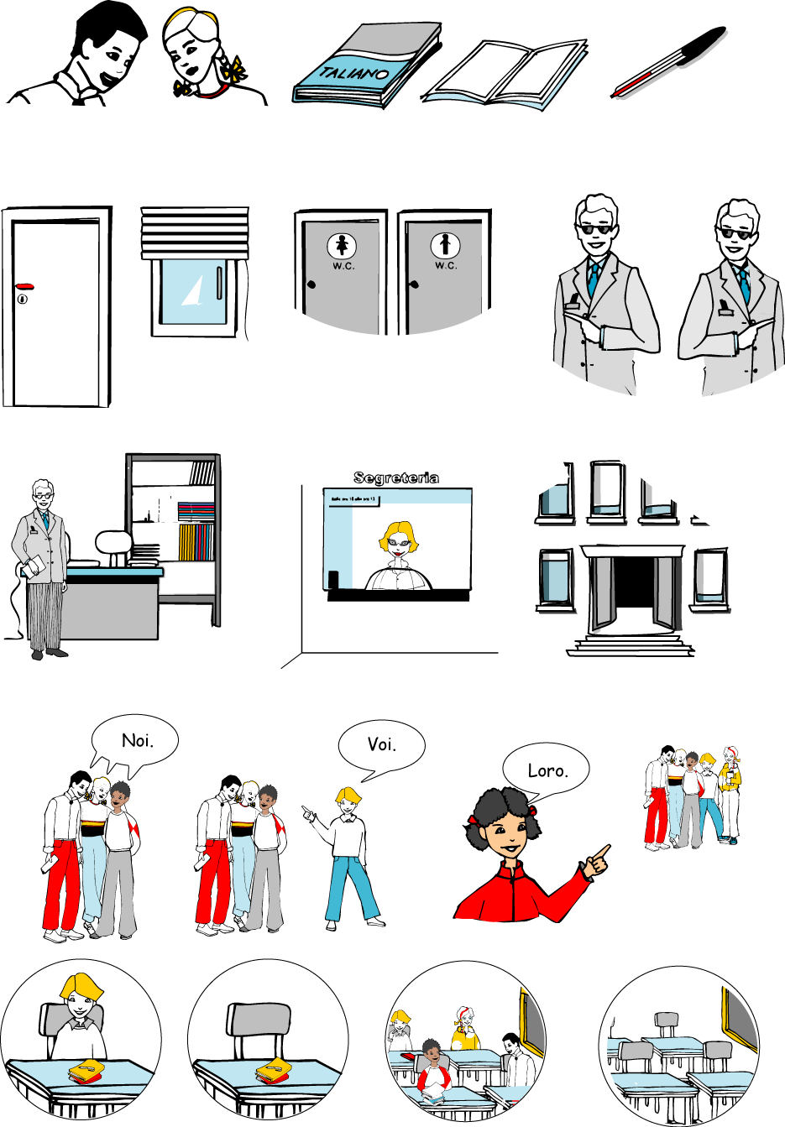
il ragazzo
la ragazza
il libro
il quaderno
la penna
la porta
la finestra
il bagno
destra
sinistra
la dirigenza
la segreteria
l’ingresso
c’è
non c’è
ci sono
non ci sono
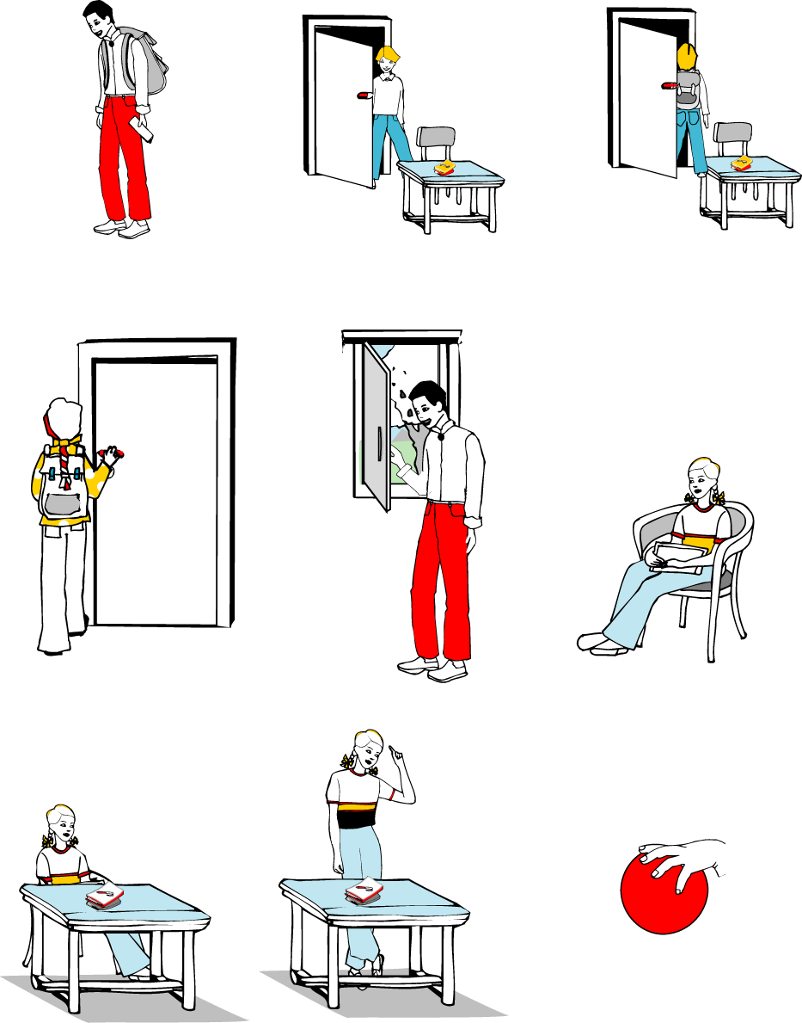
andare
entrare
uscire
chiudere
aprire
aspettare
sedersi
alzarsi
prendere
Esercizio 1: l’insegnante legge il testo iniziale e le frasi, rispondi Vero / Falso

V F

- Il prof si chiama Perosi
- I ragazzi entrano e si alzano
- Anna e Fatima hanno il quaderno
- Michele e Giovanni aprono la finestra
- I ragazzi prendono il libro di italiano
- Vicino a Giovanni non c’è posto
- Omar va in segreteria
- Nel corridoio c’è il Dirigente
- La segreteria è a sinistra
- Il bagno è vicino all’ingresso

Esercizio 2: esegui le istruzioni

Siediti
Alzati
Vieni qua
Prendi il libro
Prendi il quaderno
Apri la finestra
Chiudi la porta
Esci
Entra
Saluta i compagni
Esercizio 3: rispondi all’insegnante con SI’/ NO

1. Io sono la prof Laura?
2. Il tuo compagno di banco si chiama Michele?
3. Tu hai il quaderno di matematica?
4. Tu hai una penna rossa?
5. La segreteria è nel corridoio?
6. Il bagno è a destra della tua classe?
7. Io sono il Dirigente?
8. Tu sei il prof?
9. Tu parli italiano?
10. Ci sono ragazze nella tua classe?

Esercizio 4: l’insegnante legge il testo iniziale e le frasi, tu sottolinea le frasi VERE

1. I ragazzi sono a casa
2. Sara apre la porta
3. Il prof dice buongiorno ai ragazzi in classe
4. Il Dirigente è in corridoio
5. Vicino all’ingresso c’è il bagno
6. Omar si siede vicino a Giovanni

Esercizio 1: completa con le seguenti parole

porta – finestre – ragazzi – quaderno – Giovanni – libro –uscire – posso - dove – buongiorno – vicino – destra – vai –dov’è - ciao

(in classe)

Prof Perosi: Buongiorno …………………………! Entrate e sedetevi, per favore
Ragazzi: Buongiorno prof!
Prof Perosi: Sara, chiudi la ……………….. per favore. Michele e Giovanni, voi aprite le ………………………..
Omar: Professore, dove posso sedermi?
Prof Perosi: C’è un posto vicino a …………. Siediti là. Loro si siedono in fondo. Prendete il ………………..di italiano e il ………………………
Anna e Fatima: Prof, noi non abbiamo il quaderno, abbiamo solo il libro
Omar: Prima di cominciare, prof, ………………… andare in bagno?
Prof Perosi: Sì, tu puoi …………………….. Noi ti aspettiamo

(in corridoio)

Dirigente: ……………….., chi sei?
Omar: Buongiorno, mi chiamo Omar
Dirigente: Io sono il Dirigente della scuola……………………. ……………..?
Omar: Vado in bagno. Per favore, ……………….?
Dirigente: E’ lì a ………………….. Qui a sinistra c’è la dirigenza e ………………….all’ingresso c’è la segreteria
Omar: Grazie. ……………………
Dirigente: Ciao Omar

Esercizio 2: rileggi il dialogo, poi cancella l’espressione sbagliata

1. Uscite / entrate e sedetevi, per favore
2. Posso andare / posso venire in bagno
3. Loro si siedono / si alzano in fondo
4. Io sono / io mi chiamo Omar
5. Siamo / abbiamo il libro
6. C’è / non c’è il professore
7. Buongiorno / ciao prof
8. Lontano / vicino all’ingresso c’è la segreteria
Esercizio 1: rispondi alle domande

- Chi è Perosi?
- Dov’è Giovanni?
- Che cosa fa Sara?
- Dove si siede Omar?
- Che cosa chiede Omar al prof?
- Chi incontra in corridoio?
- Dov’è il bagno?
- Dov’è la segreteria?

Esercizio 2: descrivi i disegni

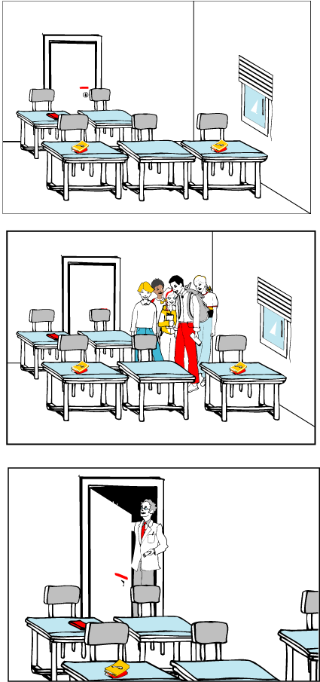

Esercizio 3: devi fare una fotocopia; parla con un tuo compagno e chiedigli come fare

Dov’è la fotocopiatrice?
E’ vicino alla segreteria?
Chi fa le fotocopie?
…
…
…

Esercizio 4: descrivi dove sono e che cosa fanno

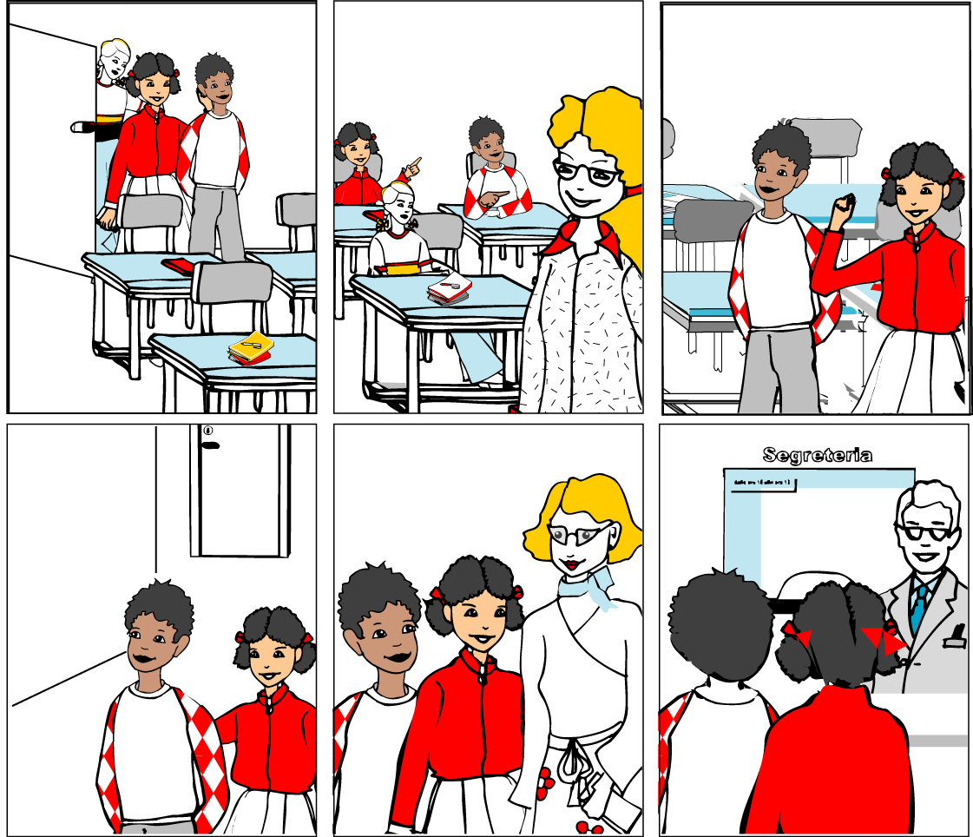

Esercizio 1: rispondi alle domande

- Dove si siede Omar?
- Dove si siedono Michele e Giovanni?
- Chi chiude la porta?
- Che cosa devono prendere i ragazzi?
- Chi va in bagno?
- Cosa c’è vicino all’ingresso?
- Che cosa hanno Anna e Fatima?
- Dov’è il bagno?

Esercizio 2: riordina le frasi

1. favore / per / e / sedetevi / entrate

2. la / chiudi / porta / Sara

3. italiano / libro / il / prendete / di

4. bagno /andare / in / posso

5. la / sono / italiano / io / prof / di

6. Omar / chiamo / buongiorno / mi

7. il / a / è / bagno / destra / lì

Esercizio 3: scrivi davanti ai nomi l’ARTICOLO DETERMINATIVO SINGOLARE

(il, lo, la, l’)

…….. scuola ……. aula ……. libro

…….. banco ……. matita ……. penna

…….. insegnante (f) ……. cellulare (m) …….. porta

……. bagno ……. finestra …….. ragazzo

……. compagna ……. quaderno ……. amico

…… astuccio ……. anno ……. mese (m)

Esercizio 4: scrivi davanti ai nomi l’ARTICOLO DETERMINATIVO PLURALE

(i, gli, le)

…….. scuole ……. aule ……. libri

…….. banchi ……. matite ……. penne

…….. insegnanti (f) ……. cellulari (m) …….. porte

……. bagni ……. finestre …….. ragazzi

……. compagne ……. quaderni ……. amici

…… astucci ……. anni ……. mesi (m)

Esercizio 5: scrivi davanti ai nomi l’ARTICOLO INDETERMINATIVO

(un, uno, una, un’)

….. professore (m) ….. maestra …... dirigente (m)

….. amica ….. scatola ….. amore (m)

….. porta ….. zaino ….. figlia

….. studente (m) ….. finestra ….. stanza

….. amico ….. specchio ….. zio

….. scienziato ….. stivale (m) ….. segretaria
Esercizio 6: scrivi davanti ai nomi l’ARTICOLO adatto

Omar entra in classe e trova … materiale del suo zaino sul banco; ci sono …… libro di matematica, ….. gomma, ….. quaderno, ….. penne rosse. …... cellulare non c’è. Chiama ….. prof e anche ….. compagni si avvicinano al suo banco. ….. amici si preoccupano e lo aiutano a cercare nello zaino. ….. zaino ha ancora cose dentro: ci sono ….. libri, ….. panino, ….. acqua in bottiglietta e ….. scarpe da ginnastica. Fortunatamente ….. cellulare è in fondo. ….. alunni contenti tornano ai loro posti.

GENERE: generalmente i nomi che terminano con –o al singolare sono di genere maschile; quelli che terminano con –a sono di genere femminile

maschile femminile

ragazzo ragazza
libro porta
quaderno segreteria
bagno aula

I nomi che terminano con –e al singolare, possono essere di genere maschile o femminile

dirigente (m) chiave (f)

NUMERO: i nomi maschili che terminano con –o formano il plurale con –i

singolare plurale

ragazzo ragazzi
libro libri

I nomi femminili che terminano con –a formano il plurale con –e

singolare plurale

porta porte
finestra finestre

I nomi maschili e femminili che terminano con –e formano il plurale con –i

dirigente (m) dirigenti
chiave (f) chiavi

3. ARTICOLI DETERMINATIVI
il – lo – la – l’ – i – gli – le
Singolare:  cuore
il davanti a nomi maschili il libro
che cominciano con consonante il quaderno

lo davanti a nomi maschili lo studente lo sbaglio
che cominciano con sp, st, z, se, sb lo specchio lo scoiattolo

la davanti a nomi femminili la casa
che cominciano con consonante la scuola

l’ davanti a nomi maschili e femminili l’albero (m) l’oro (m)
che cominciano con vocale l’aula (f) l’aquila (f)

Plurale: cuori
i davanti a nomi maschili
che cominciano con consonante i libri i quaderni

gli davanti a nomi maschili gli scoiattoli gli sbagli
che cominciano con vocale, sp, st, z, sc, sb gli studenti gli specchi
gli insegnanti

le davanti a nomi femminili le insegnanti le case
le aquile le aule

4. ARTICOLI INDETERMINATIVI

una davanti a sostantivo femminile una casa
una bambina
una sigaretta

quando il sostantivo femminile comincia con vocale una diventa un’
una aquila un’aquila
una africana un’africana
una insegnante un’insegnante

un davanti a sostantivo maschile un bambino
un mese
un anno

quando il sostantivo comincia con z, s + consonante un diventa uno
uno zio uno sbaglio
uno studente uno scoiattolo
uno specchio uno stupido
A cosa ti fa pensare? Completa I rettangoli

SCUOLA

Riordina le parole nelle due colonne

Compagni – classe – bagno – dirigente – prof – aula – porta – finestra – ragazza – studente – banco – sedia – libro – quaderno

PERSONE | COSE

Completa il cruciverba

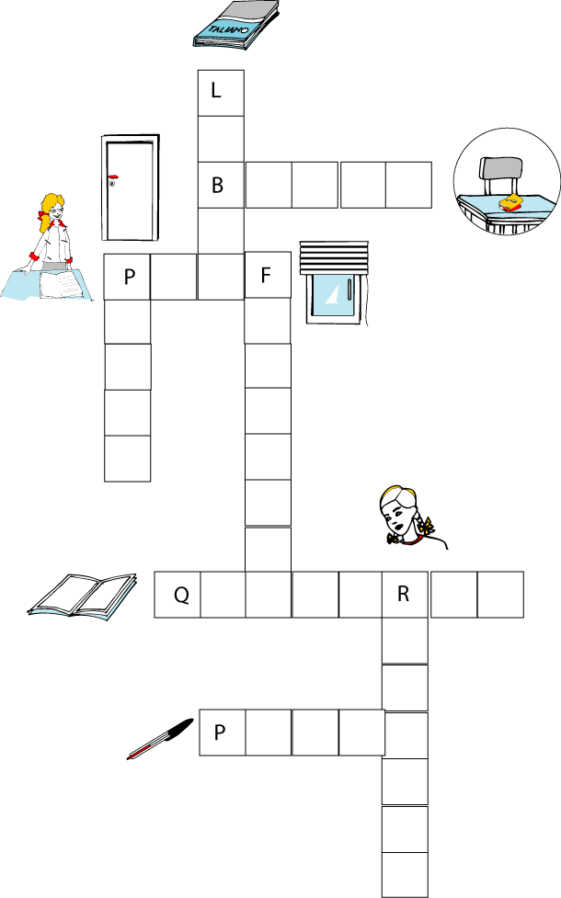
Cerchia le parole che conosci

B | A | P | S | P | A | P | A | C | D
H | C | F | U | R | Q | A | E | L | M
L | I | B | R | O | X | L | P | Q | R
L | B | N | A | F | S | T | C | V | M
O | C | E | G | O | M | M | A | P | O
A | D | S | A | S | C | U | O | L | A
R | I | T | Z | O | B | B | M | G | U
T | T | R | Z | O | A | A | C | H | L
O | L | A | O | R | N | M | L | T | A
H | G | F | T | E | C | T | Q | E | S
I | S | T | C | G | O | A | E | U | R

